Základná škola s materskou školou Jacovce

Školské zvesti

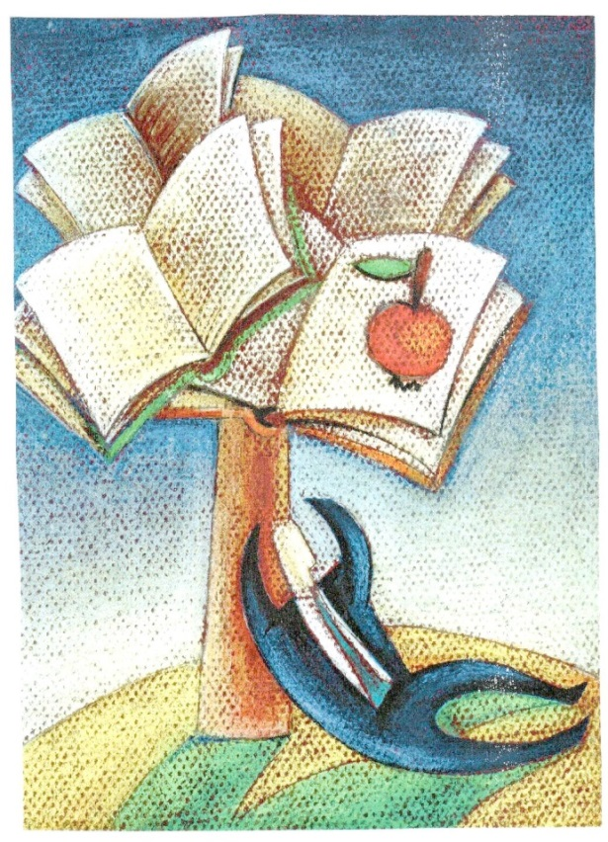 2018/19 č.5
Deň matiek
Druhá májová nedeľa patrí každoročne mamičkám. Ani tento rok to nebolo inak. Zapojili sme sa do súťaže MOJEJ MATKE, pripravili reláciu do školského aj obecného rozhlasu, nacvičili krásny program, ktorý sme ako darček darovali všetkým mamičkám a babičkám v nedeľu na slávnostnom vystúpení.
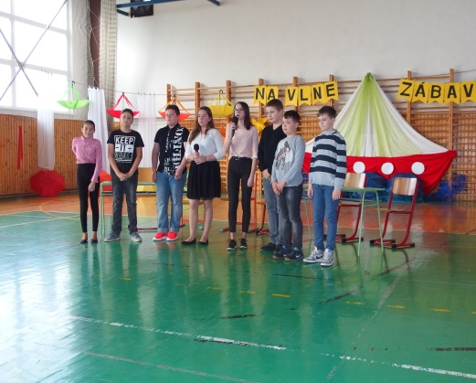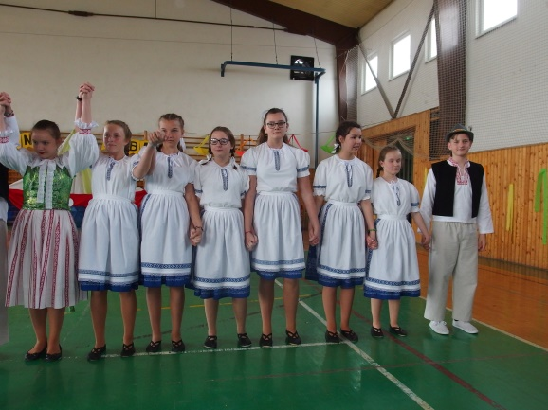
Vyznanie mame
Si človek, ktorý ma nosil pod srdcom deväť mesiacov. Si človek, ktorý sa o mňa stará od malička a vždy tu bol pre mňa. Mamina, ty si pre mňa ten najvýnimočnejší človek na svete. Máme spolu taký vzťah, ktorý nikto nepochopí. Ale sa aj navzájom chápeme.
Skoro všetko čo viem, si ma naučila ty. Bez teba by som v živote nič nedokázala. Bola si pri mojich prvých krôčikoch, naučila si ma moje prvé slová. Stojíš pri mne jednoducho stále. Keď som dostala prvú jednotku v škole, prvý človek, ktorému som to povedala, si bola ty. Dala som môj prvý gól, prvému, komu som to povedala, si bola ty. Vyhrala som výtvarnú súťaž a ty si bola prvá, ktorej som volala. Stále stojíš pri mne. Nikdy si mi nepovedala, že na mňa nemáš čas. Máme spolu tie najlepšie zážitky. Pamätáš sa, ako si ma zaviedla do škôlky, medzitým si išla do školy s Lukášom a zabudla si sa za mnou vrátiť? Vtedy som plakala, ale dnes sa na tom s chuťou zasmejem. Viem, že si sa ponáhľala do práce. Máme spolu množstvo ďalších zážitkov, na ktoré si často spomínam. Ešte donedávna si si chodievala za mnou každý večer pred spaním ľahnúť a vždy sme sa ešte chvíľku rozprávali. Pamätám si, že sme si pred spaním čítali rozprávky a spievali.
Keď väčšina ľudí počuje slovo mama, berú to ako samozrejmosť, no pre mňa si človek, ktorého nechcem nikdy stratiť. Niekedy sa síce nezhodneme a dôjde aj na hádku, ale hneď sa udobríme. Občas na mňa zakričíš a hrešíš ma, no viem, že to myslíš dobre a iba mi chceš pomôcť. Nechápem ako to robíš, že keď som smutná, keď som dostala zlú známku alebo keď som sa pohádala s kamarátmi, ty mi vždy vyčaríš úsmev na tvári. Pamätám sa, ako si mi pred spaním čítala rozprávky o princeznách v prenádherných šatách, o zlej ježibabe alebo o drakoch? V každej rozprávke víťazilo dobro nad zlom. V niektorých rozprávkach bojovali chrabrí rytieri o princezné a chránili ich. Mami, ty si pre mňa môj rytier, ktorý ma bude vždy chrániť.
Ďakujem ti za všetky veci, ktoré si ma naučila. Mamina, nikdy som ti nepoďakovala za všetko to, čo pre mňa robíš. Preto by som ti chcela týmto poďakovať. Máš odo mňa jedno veľké ĎAKUJEM! Katarína Daňová, 6. A

VYZNANIE MAME
Moja mama je dobrá a ja sa snažím poslúchať.
Moja mama je trpezlivá a ja rada skúšam jej trpezlivosť. Moja mama mi pomáha a ja pomáham jej.
Moja mama výborne varí a ja všetko pekne zjem.
Moja mama je tvorivá a moja fantázia nemá konca kraja.
Moja mama počúva a ja zase rozprávam.
Moja mama rada cvičí a ja s ňou občas tiež zacvičím.
Moja mama je na mňa prísna a ja sa viem zas prísne tváriť. Moja mama má ma rada a ja ju najviac na svete.
Moja mama má mňa a ja zas ju.
Moja mama je moja a ja som jej.
Moja mama je len jedna a nevymenila by som ju za celý svet.
Moja mama je ako slnko - hreje, hladí, poteší.

Linda Detková, 5. A

Mama
Mama nielen slovo je
za ruku nás drží.
Keď nám často smutno je,
vždy nás s láskou podrží.
Mama, mám ťa veľmi rád,
ty si moje všetko.
Veľa sily pre mňa máš,
ľúbim ťa nadovšetko.
Chcel by som byť ako ty,
veľa lásky dať,
s úsmevom vždy pochopiť,
na teba sa podobať.
Mama nielen slovo je,
je to celý svet!
Ty si pre mňa jediná,
takej mamy niet.
S úsmevom na tvári
aj keď niečo bolí,
vždy ma s láskou objíme
a potom všetko prebolí.
Mama, mám ťa veľmi rád,
vždy pri tebe budem stáť.
Pomáhať a chrániť ťa
s úsmevom ľúbiť ťa. Kevin Lo Porto, 5. A

Cesty za poznaním minulosti
Pri príležitosti výročia ukončenia 2. svetovej vojny a SNP sme sa zapojili do súťaže Cesty za poznaním minulosti, ktorú vyhlasuje Múzeum SNP v Banskej Bystrici.
Čo by ma najviac potešilo
Najviac by ma potešilo, keby bol na celom svete mier. Myslím si, že mier je veľmi dôležitý. V televízii často vysielajú rôzne reportáže o tom, akí sú ľudia na seba zlí. Vždy, keď to vidím, som z toho smutná. Veľmi by som to chcela zmeniť. Nechápem, prečo ľudia v rôznych krajinách medzi sebou bojujú a navzájom sa zabíjajú. Je to hrozné a vždy pri tom najviac trpia nevinní. Najhoršie je, že kvôli týmto veciam trpia najmä deti. Všetci vieme, že aj na Slovensku boli vojny. Posledná vojna, ktorá sa konala na území Slovenska, bola druhá svetová vojna. Aj pri tejto vojne zomrelo veľmi veľa nevinných ľudí. Mnohí z nás mladých majú starých rodičov, čo vojnu zažili. Nemali to vtedy vôbec ľahké. Počas tohto obdobia sa narodila aj moja babka. Vždy, keď spomína na tie časy, nezabudne povedať, že už by to nikdy nechcela znovu zažiť. Často nemali čo jesť. Jej rodičia sa každý deň snažili, aby svojim deťom mali čo dať na tanier. Ale nie vždy sa to podarilo. Tiež si museli chrániť holé životy. Vždy, keď počuli lietadlo, utekali sa skryť do pivnice. Modlili sa, aby to prežili. Práve preto by sme si to mali pripomínať. Hoci to bolo dávno a nás sa to už netýka, mali by sme si to uvedomiť. Uvedomiť si, ako tí ľudia žili a aké mali podmienky. Bolo to veľmi zlé obdobie. V dnešnej dobe, našťastie, na Slovensku máme mier. No nemali by sme zabúdať na to, čo prežili ľudia pred nami. Som rada, že ja som nemusela nič podobné zažiť. A to isté by som priala všetkým ľuďom, ktorí žijú na celom svete.
Stella Chrenková, 6. A

Si mojím vzorom
Ja som si vybrala môjho pradedka, pretože je pre mňa vzorom. Môj pradedko bojoval v druhej svetovej vojne. Bol v delostreleckom oddieli v kasárňach v Topoľčanoch. Keď začala vojna, Nemci všetkých z jeho oddielu zajali a prinútili ich bojovať v Rusku za Nemecko. Pradedko sa dostal až do mesta Charkov na Ukrajine. Jeho oddiel pozabíjali a pradedka poslali do koncentračného tábora. Tam musel pracovať a poslúchať príkazy Rusov. Jedli tam iba surové zemiaky. Raz tam bola taká zima, že tam bolo až mínus štyridsaťdva stupňov. Dokonca od zimy praskali stromy a zamŕzali kone. Z vojny sa vrátil ako jediný zo svojho oddielu. Ja si naňho už síce nepamätám, pretože zomrel, ešte keď som bola malá, ale jeho syn, môj dedko, mi vždy o ňom rád niečo povie. Aj toto všetko mi o ňom vyrozprával on. Určite to bolo preňho tažké, a preto ho obdivujem. Je to môj hrdina a vždy naňho s láskou spomínam.
Simona Štreicherová, 6. A
Sloboda nie je vždy samozrejmosť, v povstaní za ňu mnoho ľudí zaplatilo životom
Vojna bola strašné zlo,
veľa ľudí pri nej popadalo.
Každý iba bojoval,
aby si svoju česť zachoval.

Veľa ľudí životom zaplatilo,
aby svoju rodinu zachránilo.
Bojovali v celej vlasti,
našli po nich iba kosti.

Nevrátilo sa ich domov moc,
a ich blízki čakali deň i noc.
Smutné boli tieto časy šialené,
aby dnešné deti žili veselé.

Preto sa im ukláňame,
k pomníku vence kladieme.
Každým rokom zas a znova,
aby doba lepšia bola.

Preto všetkým ďakujeme,
ktorým životy už nevrátime.

Lepšie časy nastali,
ale starí ľudia nezabudli!
Často oni rozprávali,
aké hrôzy prežívali. Emma Geschvandtnerová, 7.A

Naše literárne úspechy
V tomto školskom roku sme sa zapojili do týchto literárnych a výtvarných súťaží:
- celoslovenský projekt slovenských knižníc – Najzaujímavejšie podujatie školskej knižnice
- Moje Vianoce, moje sny
- Prečo mám rád slovenčinu, prečo mám rád Slovensko
- Vesmír očami detí
- Kľúče od zlatého mesta
- Hviezdoslavov Kubín
- Odkaz Karolíny Brustleovej
- Mojej matke
- Cesty za poznaním minulosti
- Povedz drogám nie, zvoľ si umenie
- Topoľčianske textobranie

V celoslovenskej literárnej a výtvarnej súťaži Dúha, 3. miesto v poézii získal Kevin Lo Porto, 5.A, čestné uznanie v próze získala Katka Lukáčová, 9.A. V celoslovenskej súťaži s medzinárodnou účasťou Prečo mám rád slovenčinu, prečo mám rád Slovensko získal v druhej kategórii čestné uznanie Peter Polonský, 9.A. 23. mája sme sa zúčastnili slávnostného vyhodnotenia v Nových Zámkoch.
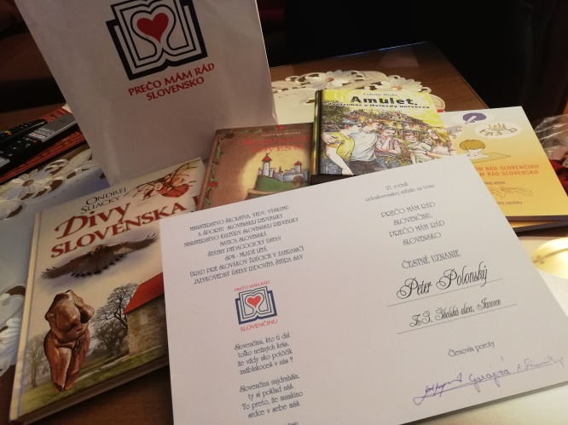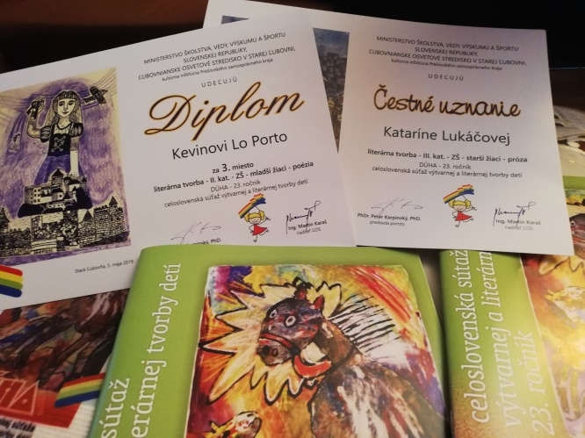

Výlet do Viedne

Keď som ráno nastupovala do autobusu, ani som netušila, čo všetko uvidím, no vedela som, že to bude super, lebo deti v autobuse boli plné nadšenia. Keď sme vystúpili, vošli sme do obrovských chodieb zo živého plota, pri ktorom viedli veľké vzorované záhrady a sochy. Hneď ako sme vyšli, zbadala som obrovský skleník, ktorý bol rozdelený na tri časti. Teplú - suchú, teplú - vlhkú a totálne horúco - vlhkú. Všade boli samé rastliny, keď som vošla do tej najteplejšej, zarosili sa mi okuliare. Aj keď som skoro nič nevidela, aspoň bola sranda. Nakoniec sme šli do ZOO, kde sa mi tiež veľmi páčilo. S nadšením som behala od jednej ohrady k druhej. Bolo tam mnoho zvierat, ktoré som ešte vôbec nevidela, ale tými najzaujímavejšími boli leopardy, plameniaky a pandy. Z tohto výletu som si odniesla veľa krásnych zážitkov. Karolína Múdra, 6. A

Prvé miesto zastavenia bol zámok Schönbrunn. Je nádherný a veľký, do vnútra sme však nešli. Išli sme do jeho záhrad, kde boli nádherné kvety, stromy, sochy .... Ďalej sme sa presunuli do domu, ktorý mal simulovať dažďový les. Boli tam zasadené nádherné tropické rastliny. Hneď vedľa bol ďalší dom, ktorý mal simulovať púšť. Tu bolo naopak viac zvierat. Následne sme išli do neďalekej ZOO. Bola veľmi veľká. Je tam vyhradená časť pre ryby, opice, tučniaky a množstvo ďalších zvierat. Tučniaky sa mi páčili najviac. Cestou domov sme sa zastavili v nákupnom centre v Bratislave. Šimon Molnár, 6. A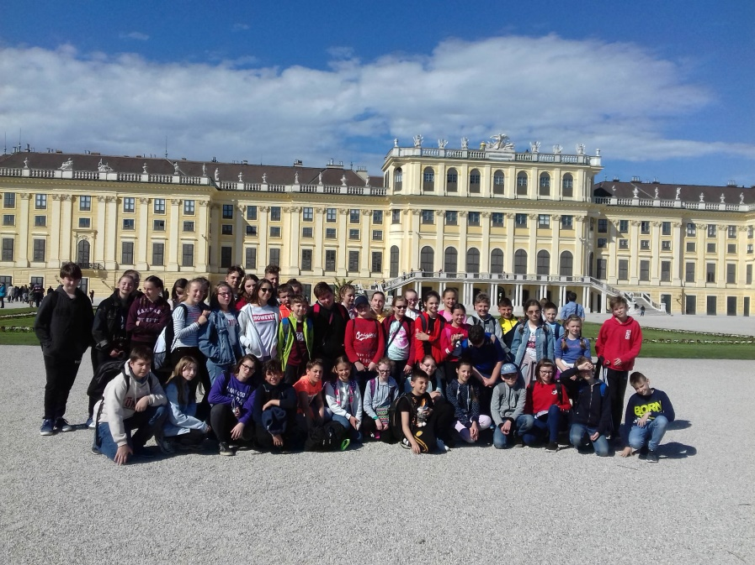
Topoľčianske textobranie
Poslednou literárnou súťažou, do ktorej sme sa v tomto školskom roku zapojili je Topoľčianske textobranie, ktorého výsledky sa dozvieme v septembri.
Kamarátstvo
Keď hneď nenájdeš poriadneho kamaráta,
stále sa to ráta.
Priateľa spoznáš v núdzi,
je ti vždy naporúdzi.
Ale keď už ho nájdeš,
bude to skvelý pocit že ho máš.
Môžeš sa oňho oprieť,
vytiahne ťa, keď budeš padať.
Priateľstvo to žiadna hra nie je,
je to pocit, keď ťa pri srdci hreje.
Aj keď vonku leje,
vždy sa so mnou rád zasmeje.
Sú tu pre nás a my pre nich
a to sa nezmení.
Bola by to veľká strata,
a predsa nemôžeš stratiť láskavého, milého
a dobrého KAMARÁTA. Barbora Olvecká, 6. A

Návrat knihomoľa
Niekedy môže aj mladému človeku čítanie kníh „skomplikovať život.“ Myslím to smrteľne vážne, pretože poznám jeden prípad, ktorému sa to „riadne vypomstilo.“
U nás v dedine žije jeden chlapec, ktorý sa volá Dezider Kopček. Napriek tomu, že je to náš veľmi dobrý kamarát, knihy sú pre neho celý život. A keď hovorím celý život, tak to myslím naozaj vážne. Každý deň ideme zo školy autobusom. Všetky decká zostávajú na zastávke hrať schovávačku, no len náš malý knihomoľ ide vždy rovno domov. Keď príde domov, nemyslím si, že ide pozerať televízor alebo hrať videohry. On si sadne do kresla a celé poobedie a celý večer číta iba knihy. Knihy, knihy, knihy. Stále iba samé knihy. Niekedy mám chuť prísť k nemu domov a vyhodiť mu tie knihy z okna. Vlaste on nie je ani z našej dediny. Asi pred štyrmi rokmi sa sem prisťahovali z Bratislavy. Možno ho to bývanie v meste nejako poznačilo, možno bol predtým úplne normálny chalan, ale potkol sa, padol na hlavu a to mu nejako zahrkalo krabicou a začal čítať knihy. Je to možné, ale asi trochu nereálne. Niekedy si z neho chalani robili srandu, že chodí obalený v bublinkovej fólii, pretože my máme stále rozbité kolená, no on nikdy nemal ani len ošuchnutý lakeť. Myslím, že to bude kvôli tým knihám. Jedného dňa nám došli nervy. Asi dva dni sme si plánovali nejaký plán ako ho konečne odtrhnúť od kníh a dostať ho von. Až jedno poobedie, keď sme išli autobusom domov, napadlo takého chalana, ktorý nás počúval, plán. Najskôr sme ho nechceli počúvať, no asi po druhej vete sme boli úplne fascinovaní tým, čo rozpráva. Napadlo ho, že keď tak často číta, tak si logicky bude brať tie knihy aj so sebou do školy, takže by sme mu ich mohli tak trochu ukradnúť z tašky. My sme neváhali a hneď ako vystúpil z autobusu, sme mu tašku s učebnicami a knihami ukradli a zdrhali do neďalekého parku. Keďže Dežko má úplne na nič kondičku, nemuseli sme ani nejako extra utekať. Keď prišiel do parku, tam sa to skutočne začalo. Jasné, že Dežko predsa von nechodí, tak nepozná naše tajné skrýše. Schovali sme sa do kríkov. Dežko prikročil trochu bližšie. My sme sa pripravili a keď už bol úplne blízko vyskočili sme z kríkov a chytili ho. Predsa len Dežko mal asi meter päťdesiat. Nebolo ťažké udržať ho. Chalani zobrali špagát, ktorý zobrali starému Gruňovi, ktorý zaspal vonku na hojdacom kresle a priviazali chudáka Dežka o strom. Povedali sme mu, aby čakal ako princezná na krásneho princa, ktorý ho vyslobodí. Ja som držala jeho tašku, ale chalani mi ju vytrhli z rúk a utekali s ňou k potoku, ktorý bol hneď vedľa stromu, o ktorý bol priviazaný. Vyhrážali sa mu, že mu tam tu tašku hodia. Až sa chalani začali o tu tašku biť, pretože každý s ňou chcel machrovať pred Dežkovou tvárou a taška padla do potoka. V tom momente sme sa všetci zastavili a nevedeli čo robiť. Síce sme ho chceli nechať priviazaného o ten strom, ale cez ten park chodievajú ľudia o štvrtej do obchodu, takže by ho niekto vyslobodil. Knihy sme mu tam hodiť nechceli, pretože jeho mama je riadna sekera. No zhodli sme sa, že najlepšie bude utekať preč. Už sme boli dosť ďaleko od parku a vtedy sme stretli Dežovu mamu. Tá sa nás spýtala, že či nevieme, kde je. Jasné, že sme začali vymýšľať rôzne výhovorky, no potom sme si uvedomili, že nás už dávno prekukla. Ešte raz sa nás spýtala, kde je a my sme jej to povedali. Mali sme od nej riadne zle, ale utekali sme Dežka rýchlo odviazať, aby to jeho mama nepovedala našim rodičom.
Keď sme ho odviazali, pripravili sme sa na to, že by sme mali začať utekať, no Dežko sa len na nás usmial a povedal, že sme mu otvorili oči. Najskôr sme všetci nechápali, pretože keby to niekto urobil mne, tak by som sa riadne nahnevala. Ale on nám povedal, že naozaj sa správal veľmi divne. Chvíľu sme sa tam ešte o tom všetkom rozprávali a neskôr zahlásil, že s nami bude každý deň chodiť von. A tak sa aj stalo. Dežko s nami chodí každý deň von, vymýšľame spolu samé hlúposti a z nás všetkých sa stali najlepší kamaráti na svete. Samozrejme, že si občas ešte prečíta knihu, ale už nie je do toho tak zažratý.
Katarína Daňová, 6.A
BYLINKY LESA 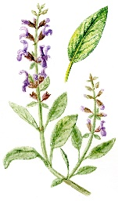
Prvosienka je milý kvietok jarný,
pri nádche aj kašli nie je veru márny.
Jej kvety žltú farbu majú,
Na lúke i v lese sa pekne vynímajú.

Liečivý kvet čiernej bazy -
ani ten nič nepokazí.
Keď si ho do čaju dáme,
hneď sa lepšie máme.

Na rade je materina dúška,
o nej pošepkám vám do uška.
Že si ju na kašeľ máte dať,
o tom by som vedela rozprávať!

Z očianky dobrý je obklad na oči,
do leta ako jedna z prvých vkročí.
Boľavým očiam vždy pomôže,
všetky zlé bacily premôže. Stella Chrenková, 6. A

Navštívili sme divadlo.....
16. 4. 2019 ôsmaci a deviataci cestovali za kultúrou do Bratislavy na Novú scénu, kde si pozreli muzikál Boy Band. Predstavenie bolo plné pekných pesničiek a vtipných hlášok, na ktorých sa všetci výborne zabávali.
Dňa 12. 6. 2019 piataci a šiestaci navštívili divadelné predstavenie Trója v DAB v Nitre. Zoznámili sa so starovekými gréckymi bájami a najznámejšími starogréckymi bohmi a hrdinami. Predstavenie sa všetkým veľmi páčilo.

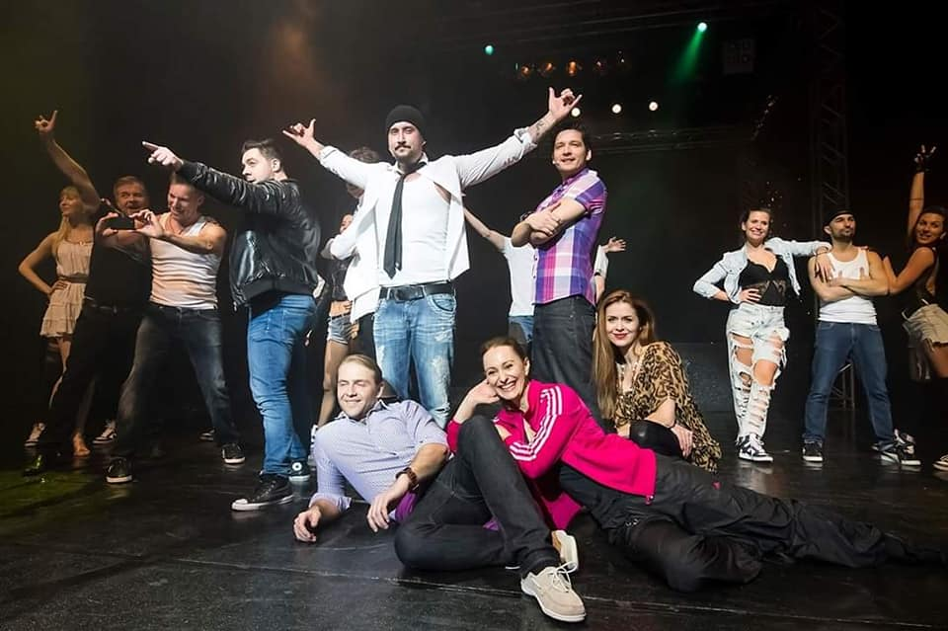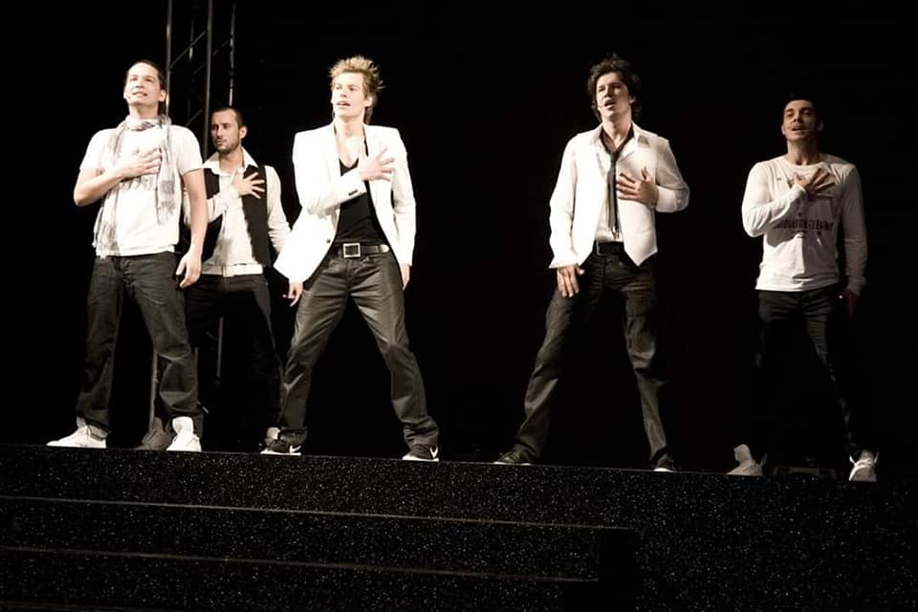

Škola v prírode
Žiaci 4.A a 4.B spolu so svojimi p. učiteľkami Mgr. Detkovou, Mgr. Brachovou a pani vychovávateľkou Bc. Matuškovou vyrazili v termíne 23.4. – 27.4. 2019 za novými zážitkami do Školy v prírode Detský Babylon. Náš hotel sa nachádzal v čarokrásnom prostredí dedinky Jasenie, okres Brezno. Deti sa preniesli do čarovného sveta Malého princa. Pomocou tvorivých dielní a hier sa naučili spolupracovať, prezentovať svoje výtvory a zážitky. Mali sme tvorivé dielne, diskotéku, karneval. O deti a ich program počas celého pobytu bolo postarané na 100%. Aj o naše hladné bruška bolo postarané na výbornú. Počasie sme mali také, ako v apríli . V posledný večer sa deti predviedli ako výborní herci. So svojimi lektorkami si pripravili divadelné scénky k príbehu Malý princ. Plný zážitkov sme sa šťastne vrátili späť domov. A ešte malý odkaz Malého princa pre nás všetkých ...nie je dôležité to, čo vidíme očami, ale to, čo vidíme srdcom.
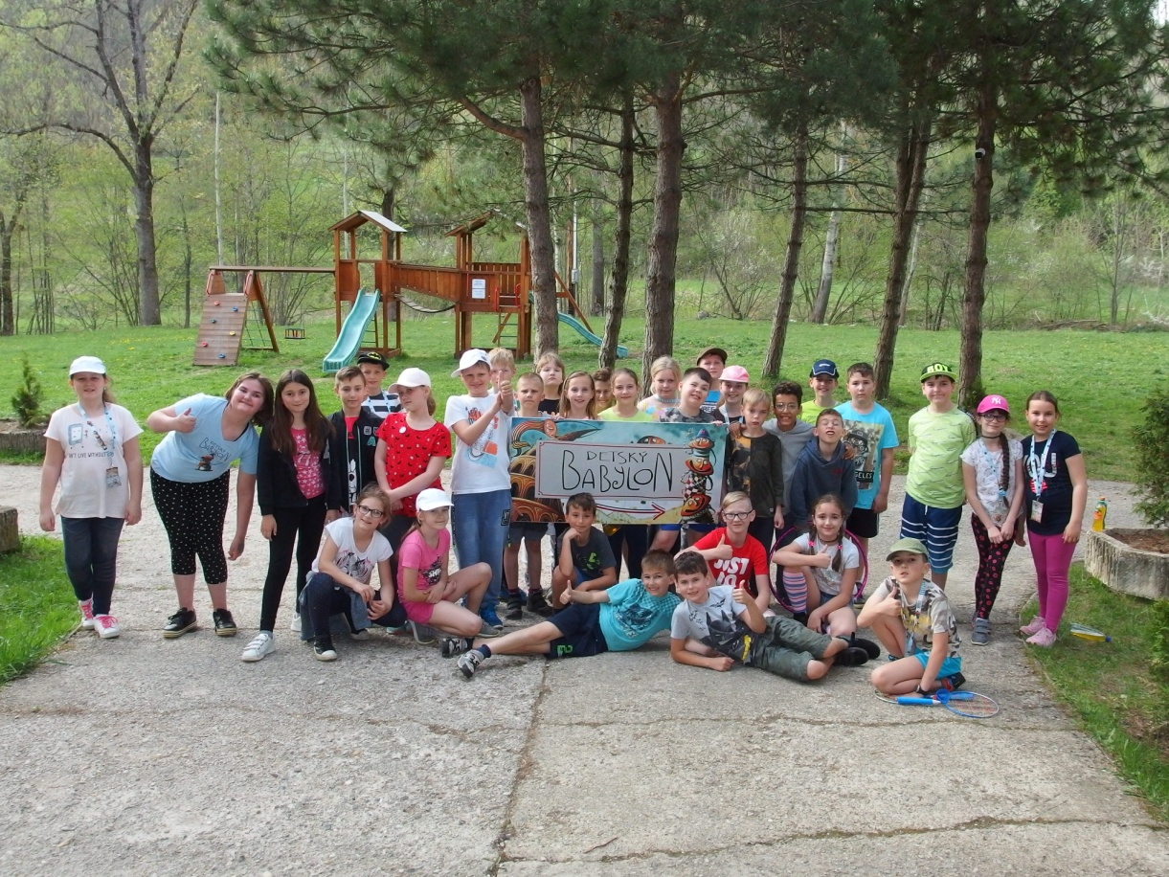
Koncoročné výlety
Neklamným znakom toho, že sa končí školský rok sú koncoročné výlety. Kam sme sa vybrali tento rok? Siedmaci a deviataci spoločne navštívili Bojnice – prezreli si krásy zámku a dozvedeli sa niečo o najvýznamnejšom majiteľovi zámku Pálffym a potom si pozreli krajinu s vyhliadkovej veže Čajka.

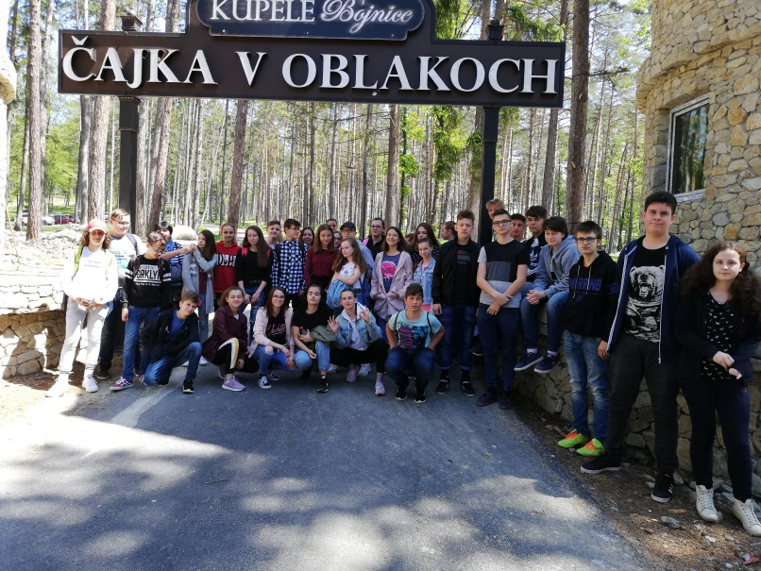
Prváci a druháci sa vybrali na výlet v počasí, ktoré nebolo celkom výletové – bola zima a pršalo, ale v leteckom múzeu v Piešťanoch ich to vôbec nevadilo. Piataci a šiestaci boli na divadelnom predstavení v Nitre.
Tretiaci a štvrtáci si naopak vybrali krásny slnečný deň. V utorok 18. júna 2019 naši štvrtáci boli na výlete. Vydali sa pozrieť Košariská, Bradlo. Prvé navštívili rodisko M.R. Štefánika v Košariskách. V jeho rodnom dome mali možnosť vidieť expozíciu predmetov. Potom sa občerstvili a posilnení nastúpili do autobusu a zobrali smer Bradlo. Mohyla ich svojím obrovským rozmerom veľmi očarila. Odvážnejší mohli vyjsť po schodíkoch na 2. poschodie. Výhľad na okolitú prírodu bol čarokrásny.

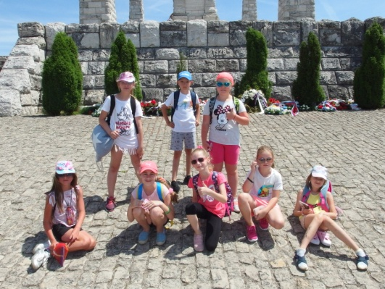
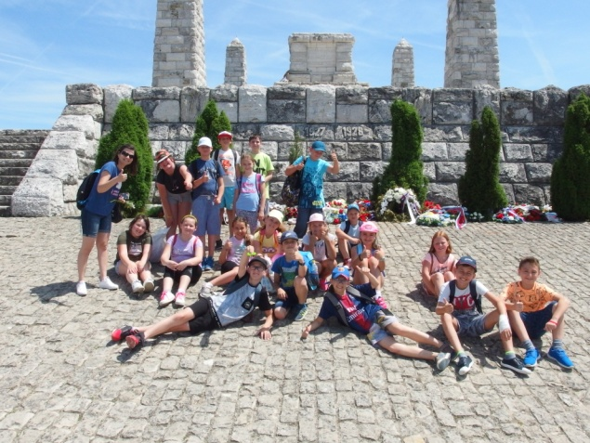
Úspechy našich žiakov v školskom roku 2018/19

Meno a priezvisko žiaka, trieda | Súťaž, umiestnenie | Pripravoval vyučujúci
Lea Jakubíková, 9. A | Olympiáda SJL, okresné kolo - 4. miesto | Mgr. Emília Polonská
Peter Polonský, 9. A | Olympiáda ANJ, okresné kolo - 2. miesto | Mgr. Dávid Selecký
Peter Polonský, 9. A | Chemická olympiáda, okresné kolo - 1. miesto, krajské kolo - 4. miesto | Mgr. Jolana Korčíková
Lea Jakubíková, 9. A | Biologická olympiáda, okresné kolo - 1. miesto, krajské kolo - 2. miesto | Mgr. Jolana Korčíková
Nina Leoni Matušková, 9. A | Biologická olympiáda, okresné kolo - 2. miesto, krajské kolo - 6. miesto | Mgr. Jolana Korčíková
Nela Patience Géciová, 4. B | Obvodné kolo HK – I. kategória, próza – 2. miesto | Mgr. Petra Brachová
Linda Detková, 5. A | Obvodné kolo HK – II. kategória, poézia – 2. miesto | Mgr. Emília Polonská
Ella Lajčiaková, 5. A | Obvodné kolo HK – II. kategória, próza – 3. miesto | Mgr. Emília Polonská
Linda Detková, 5. A | Okresné kolo – Vesmír očami detí – 2. miesto | Mgr. Martina Krhútová
Emma Geschvandtnerová, 7.A | Okresné kolo – Vesmír očami detí – 1. miesto | Mgr. Martina Krhútová
Lenka Macková, 6. A | Celoslovenská literárna súťaž – Moje Vianoce, moje sny – próza - 3.miesto | Mgr. Emília Polonská
Kevin Lo Porto, 5. A | Celoslovenská literárna súťaž – Dúha – poézia – 3. miesto | Mgr. Emília Polonská
Katarína Lukáčová, 9. A | Celoslovenská literárna súťaž – Dúha – próza – čestné uznanie | Mgr. Emília Polonská
Peter Polonský, 9. A | Medzinárodná literárna súťaž Prečo mám rád slovenčinu – čestné uznanie | Mgr. Emília Polonská
Ingrid Tomanová, Emma Geschvandtnerová, 7. A | Bedminton – okresné kolo – 3.miesto | Mgr. Martin Rybnikár
Ingrid Tomanová, Miriam Tomanová, Katarína Habajová, Ema Kudriová, Diana Daňová – 7.A Sandra Machová, Lenka Macková, Katarína Daňová – 6. A | Malý futbal ml. žiačky – okresné kolo – 1. miesto, krajské kolo – 3. miesto | Mgr. Martin Rybnikár
Tomáš Kudri, 9. A | Atletika – skok do výšky – okresné kolo – 1.miesto, krajské kolo – 5.miesto | Mgr. Martin Rybnikár
Dávid Pavlovič, Dávid Beniak, Dávid Krošlák, Lenka Škvareninová, Samuel Hlísta, Matteo Massi – 4. roč. Martin Meluš, Nela Beniaková – 3.A | Minifutbal žiakov a žiačok – Mc Donalds cup – 3. miesto | Mgr. Martin Rybnikár

Desatoro na letné prázdniny.
Asi sa čudujete prečo vám dávam úlohy aj na letné prázdniny, ale...
1.Užite si prázdniny naplno, buďte slušní a nezabudnite: Nerobte iným to, čo nechcete aby robili vám!
2.Neseďte doma a zoberte svojich rodičov von – na prechádzku, k vode, do lesa, na bicykel... /pozor nie do supermarketov/
3.Vnímajte krásu okolo vás – urobte si svoj album spomienok. /nakreslite si obrázky všetkého, čo vás zaujalo/
4.Pomáhajte rodičom v domácnosti. /čím skôr budú urobené domáce práce, tým skôr si môžete spoločne užívať/
5.Veľa čítajte - kniha je vaša priateľka, ak nie sú rodičia doma, alebo je zlé počasie.
6.Nenuďte sa doma – zahrajte si rôzne spoločenské hry, nájdite si nových priateľov...
7.Vyskúšajte rodičov z matematiky – dávajte im rôzne úlohy a pozorne ich kontrolujte, či sa nepomýlili.
8.Písanie je umenie- napíšte si každý deň to najdôležitejšie čo ste prežili – začnite si písať denník.
9.Zaujímajte sa o všetko nové – naučte sa bicyklovať, skákať cez švihadlo, ovládať loptu, skákať do vody...
10. Nezraňte sa, ale neseďte celé prázdniny iba za počítačom! V septembri sa budem tešiť na vaše zážitky, obrázky, denníky a na vás...
PS: Nezabudnite si napísať aj pár diktátov, aby vás v septembri nič neprekvapilo

